基于AI模型——上海各区义务教育投入的预测分析

# 摘要：

本课题基于AI模型，运用Python进行大数据分析，并基于上海以往各区在义务教育阶段投入经费的相关数据，建立上海各区的义务教育阶段投入经费的AI模型，从而给出各区的义务教育投入经费的预测，为相关部门实现教育公平提供一定参考。希望借此为教育工作提供决策支持的新视角。

# 关键词：

AI模型；数据分析；义务教育投入；Python

目录

摘要： 1

关键词： 1

引言 2

问题的背景 2

研究的目的 2

研究方法 2

研究现状 2

项目研究成果 3

研究过程 3

1. 准备数据 3

2. 分析数据 3

2. 特征工程 8

3. 建立模型 11

4. 结论 19

杨浦、闵行的义务教育经费2016~2021年持续较高。嘉定、奉贤经费持续较低。宝山、徐汇、青浦、崇明经费近年有所提 升。松江经费近年有所降低。 19

结束语 19

总结与展望 19

创新之处 19

反思 19

参考资料 20

附件 21

# 引言

## 问题的背景

教育事关国计民生，实现教育公平是教育工作的重点之一。在国家越来也重视素质教育的大背景下，实现教育资源的合理分配，将会有效解决长期困扰人们的择校问题，解决义务教育阶段唯分数是从的内卷现象。

在信息高度发达的当今社会，AI已被广泛接受。基于AI模型进行分析和预测，将会为教育工作提供决策支持的新视角。

## 研究的目的

人工综合多要素大数据，进行趋势预测分析，是比较困难的。基于AI模型分析上海各区在义务教育阶段的投入数据，结合人口、出生率、GDP等数据，建立上海各区的义务教育阶段投入的模型，预测各区的投入，进而与各区实际投入进行比较，从而得出各区教育经费投入多寡的趋势，为教育决策提供新视角。

## 研究方法

参考文献进行数据搜集；利用Python进行数据分析；运用标准化和正态化进行特征工程；通过相关性分析选择AI模型；利用多模型集成方法来解决小数据集模型泛化能力弱的问题；通过交叉验证、网格搜索的方法来选择模型的超参；运用sklearn进行模型训练和预测；利用matplotlib绘制各区教育经费投入多寡的趋势图。

## 研究现状

AI在教育领域的应用相当广泛。近年来AIGC在教育领域中的应用也日益普及，各种AI课、个性化辅助教学等应用层出不穷。在决策支持领域，由于需求规模较小，需求不统一，网上相关的文章较少。本课题以上海市各区在义务教育阶段的投入经费的分析预测为例，讲述运用Python进行大数据分析和AI建模进行预测分析的一般方法。

# 项目研究成果

## 研究过程

### 1. 准备数据

（见附件“原始数据.xlsx”）

### 2. 分析数据

#### (1) 导入必要库

In [1]:

import pandas as pd

import seaborn as sns

import matplotlib.pyplot as plt

import numpy as np

#%matplotlib inline

import warnings

warnings.filterwarnings("ignore")

#### (2) 导入数据

In [2]:

|  |
| --- |
| df_raw = pd.read_csv("datasets/原始数据.csv") |

#### (3) 观察数据

In [3]:

|  |
| --- |
| df_raw |

Out[3]:

|  | **区县** | **常住人口（万人）** | **出生率(‰)** | **GDP（亿元）** | **义务教育投入** | **年份** | **教育财政拨款情况（万元）** | **高中在校学生人均经费情况（元）** | **中等职业学校在校学生人均经费情况（元）** | **初中在校学生人均经费情况（元）** | **小学在校学生人均经费情况（元）** | **幼儿园在园幼儿人均经费情况（元）** | **大学生（万人）** | **高中生（万人）** | **初中生（万人）** | **小学生（万人）** | **在园幼儿（万人）** | |
| --- | --- | --- | --- | --- | --- | --- | --- | --- | --- | --- | --- | --- | --- | --- | --- | --- | --- | --- |
| **0** | 浦东新区 | 568.15 | NaN | 16013.00 | NaN | 2022 | NaN | NaN | NaN | NaN | NaN | NaN | NaN | NaN | NaN | NaN | NaN |
| **1** | 闵行区 | 268.88 | NaN | 2880.11 | NaN | 2022 | NaN | NaN | NaN | NaN | NaN | NaN | NaN | NaN | NaN | 8.28 | 6.19 |
| **2** | 宝山区 | 227.19 | 4.23 | 1771.20 | NaN | 2022 | NaN | NaN | NaN | NaN | NaN | NaN | NaN | 0.71 | 1.88 | 7.77 | 5.01 |
| **3** | 松江区 | 195.45 | 5.44 | 1750.12 | NaN | 2022 | NaN | NaN | NaN | NaN | NaN | NaN | NaN | 1.11 | 3.63 | 7.52 | 4.96 |
| **4** | 嘉定区 | 186.34 | NaN | 2768.30 | NaN | 2022 | NaN | NaN | NaN | NaN | NaN | NaN | NaN | 0.94 | 3.05 | 6.24 | 4.29 |
| **...** | ... | ... | ... | ... | ... | ... | ... | ... | ... | ... | ... | ... | ... | ... | ... | ... | ... |
| **120** | 金山区 | 80.51 | NaN | 801.56 | 109555.5 | 2016 | 183658.3 | 45700.37 | 35174.54 | 35921.45 | 27643.80 | 29227.79 | NaN | NaN | NaN | NaN | NaN |
| **121** | 松江区 | 176.48 | 10.83 | 1040.45 | 151387.6 | 2016 | 270169.0 | 47451.67 | 35627.77 | 33183.82 | 22898.00 | 25242.19 | NaN | NaN | NaN | 6.06 | 4.78 |
| **122** | 青浦区 | 121.49 | 8.66 | 940.01 | 124050.0 | 2016 | 205813.7 | 43136.66 | 46450.95 | 33681.62 | 30738.77 | 31361.33 | NaN | 0.57 | 1.67 | 3.57 | 2.53 |
| **123** | 奉贤区 | 116.74 | 7.40 | 729.30 | 143078.8 | 2016 | 214711.5 | 42102.77 | 28808.14 | 36366.51 | 27035.03 | 28818.61 | NaN | 0.60 | 2.07 | 3.79 | 2.68 |
| **124** | 崇明区 | 69.89 | 5.35 | 295.29 | 118952.5 | 2016 | 187441.8 | 55308.80 | 41990.52 | 53513.03 | 41663.93 | 32269.26 | NaN | 0.49 | 1.14 | 1.64 | 0.99 |

125 rows × 17 columns

我们可以用到“常住人口（万人） ”、“ 出生率(‰)”、“GDP （亿元） ”、“在园幼儿（万人） ”、“小学生（万 人） ”、“初中生（万人） ”这六个特征，同时通过计算获得“义务教育经费（万元） ”数据作为模型样本标签。

#### (4) 计算义务教育经费

先计算各个阶段的教育经费。

In [4]:

|  |
| --- |
| df_raw["幼儿园教育经费（万元）"] = df_raw["幼儿园在园幼儿人均经费情况（元）"] * df_raw["在园幼儿 df_raw["小学教育经费（万元）"] = df_raw["小学在校学生人均经费情况（元）"] * df_raw["小学生（万人 df_raw["初中教育经费（万元）"] = df_raw["初中在校学生人均经费情况（元）"] * df_raw["初中生（万人 df_raw["高中教育经费（万元）"] = df_raw["高中在校学生人均经费情况（元）"] * df_raw["高中生（万人  df_raw[[ "教育财政拨款情况（万元）", "幼儿园教育经费（万元）", "小学教育经费（万元）", "初中教育 "高中教育经费（万元）"]] \  [df_raw["小学教育经费（万元）"].notna() & df_raw["初中教育经费（万元）"].notna()].head() |

Out[4]:

**教育财政拨款情况 （万元）**

**幼儿园教育经费**

**（万元）**

**小学教育经费**

**（万元）**

**初中教育经费**

**（万元）**

**高中教育经费**

**（万元）**

|  |  |  |  |  |  |
| --- | --- | --- | --- | --- | --- |
| **37** | 506638.42 | 181431.9820 | 248979.0204 | 80959.3610 | 35115.3344 |
| **38** | 449801.73 | 188178.0660 | 211574.7356 | 149880.5361 | 57347.5320 |
| **39** | 405118.14 | 188121.2619 | 196946.4840 | 143436.0460 | 48611.8182 |
| **40** | 347942.26 | 97909.1764 | 166036.1505 | 131238.7266 | 71632.0938 |
| **42** | 314102.29 | 98829.7236 | 123575.5812 | 89196.3840 | 36411.3035 |

再将小学和初中的教育经费相加，获得义务教育经费；并去除缺数据的样本，重置行号，最终用df_curated 变量表示。

In [5]:

|  |
| --- |
| df_curated = df_raw[["区县","年份","常住人口（万人）","出生率(‰)","GDP（亿元）","在园幼儿（万人 "初中生（万人）","小学教育经费（万元）","初中教育经费（万元）"]]  [df_raw["小学教育经费（万元）"].notna() & df_raw["初中教育经费（万元）"].notna()]  df_curated["义务教育经费（万元）"] = df_curated["小学教育经费（万元）"] + df_curated["初中教育经 df_curated.dropna(inplace=True)  df_curated.reset_index(drop=True, inplace=True)  df_curated.head() |

Out[5]:

|  | **区县** | **年份** | **常住人口（万人）** | **出生率(‰)** | **GDP（亿元）** | **在园幼儿（万人）** | **小学生（万人）** | **初中生（万人）** | **小学教育经费（万元）** | **初中教育经费（万元）** | **义务教育经费（万元）** |
| --- | --- | --- | --- | --- | --- | --- | --- | --- | --- | --- | --- |
| **0** | 宝山区 | 2021 | 225.01 | 4.43 | 1725.56 | 5.35 | 7.59 | 1.91 | 248979.0204 | 80959.3610 | 329938.3814 |
| **1** | 松江区 | 2021 | 193.88 | 5.59 | 1782.28 | 5.10 | 7.22 | 3.33 | 211574.7356 | 149880.5361 | 361455.2717 |
| **2** | 奉贤区 | 2021 | 114.71 | 4.14 | 1300.00 | 2.54 | 3.66 | 1.92 | 123575.5812 | 89196.3840 | 212771.9652 |
| **3** | 徐汇区 | 2020 | 111.31 | 5.17 | 2176.73 | 2.49 | 4.78 | 2.97 | 147392.4472 | 142103.5110 | 289495.9582 |
| **4** | 长宁区 | 2020 | 69.31 | 4.69 | 1561.17 | 1.25 | 2.29 | 1.34 | 74358.4984 | 70785.9690 | 145144.4674 |

选择合适的列用于构建模型：

In [6]:

|  |
| --- |
| df_train = df_curated[["常住人口（万人）","出生率(‰)","GDP（亿元）","在园幼儿（万人）","小学生 "初中生（万人）","义务教育经费（万元）"]].dropna().reset_index(drop=True)  df_train.head() |

Out[6]:

**常住人口（万 人）**

**出生率**

**(‰)**

**GDP （亿**

**元）**

**在园幼儿 （万人）**

**小学生（万 人）**

**初中生（万 人）**

**义务教育经费（万**

**元）**

|  |  |  |  |  |  |  |  |
| --- | --- | --- | --- | --- | --- | --- | --- |
| **0** | 225.01 | 4.43 | 1725.56 | 5.35 | 7.59 | 1.91 | 329938.3814 |
| **1** | 193.88 | 5.59 | 1782.28 | 5.10 | 7.22 | 3.33 | 361455.2717 |
| **2** | 114.71 | 4.14 | 1300.00 | 2.54 | 3.66 | 1.92 | 212771.9652 |
| **3** | 111.31 | 5.17 | 2176.73 | 2.49 | 4.78 | 2.97 | 289495.9582 |
| **4** | 69.31 | 4.69 | 1561.17 | 1.25 | 2.29 | 1.34 | 145144.4674 |

In [7]:

|  |
| --- |
| df_train.describe() |

Out[7]:

**常住人口 （万人）**

**出生率(‰)**

**GDP （亿**

**元）**

**在园幼儿**

**（万人）**

**小学生**

**（万人）**

**初中生**

**（万人）**

**义务教育经费**

**（万元）**

|  |  |  |  |  |  |  |  |
| --- | --- | --- | --- | --- | --- | --- | --- |
| **count** | 46.000000 | 46.000000 | 46.000000 | 46.000000 | 46.000000 | 46.000000 | 46.000000 |
| **mean** | 148.631087 | 6.560435 | 1543.412174 | 3.587391 | 4.865435 | 1.944130 | 240355.275343 |
| **std** | 57.010882 | 1.645705 | 659.335288 | 1.882391 | 2.331285 | 0.570643 | 79729.986469 |
| **min** | 63.790000 | 3.620000 | 295.290000 | 0.900000 | 1.550000 | 1.100000 | 129333.699400 |
| **25%** | 114.245000 | 5.275000 | 1167.987500 | 2.532500 | 3.415000 | 1.620000 | 179084.907200 |
| **50%** | 128.815000 | 6.410000 | 1576.210000 | 2.685000 | 4.225000 | 1.825000 | 217514.156050 |
| **75%** | 193.152500 | 7.712500 | 2082.882500 | 5.082500 | 6.555000 | 2.317500 | 279529.017625 |
| **max** | 265.350000 | 10.750000 | 2608.120000 | 7.490000 | 10.300000 | 3.330000 | 451621.206000 |

In [8]:

|  |
| --- |
| df_train.info() |

<class 'pandas.core.frame.DataFrame'>

RangeIndex: 46 entries, 0 to 45

Data columns (total 7 columns):

# Column Non-Null Count Dtype

0 常住人口（万人） 46 non-null float64

1 出生率(‰) 46 non-null float64

2 GDP（亿元） 46 non-null float64

3 在园幼儿（万人） 46 non-null float64

4 小学生（万人） 46 non-null float64

5 初中生（万人） 46 non-null float64

6 义务教育经费（万元） 46 non-null float64

dtypes: float64(7)

memory usage: 2.6 KB

查看目标字段分布：

In [9]:

|  |
| --- |
| sns.set(font_scale=1.25)  rc = {'font.sans-serif': 'SimHei',  'axes.unicode_minus': False}  sns.set(context='notebook', style='ticks', rc=rc)  sns.distplot(df_train['义务教育经费（万元）']) |

Out[9]:

<AxesSubplot:xlabel='义务教育经费（万元）', ylabel='Density'>

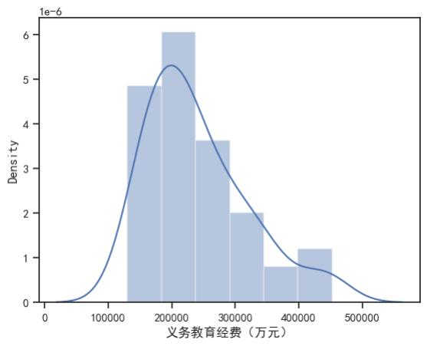

分布偏左，后续会通过自然对数函数进行转换，以尽量服从正态分布。

使用热力图查看字段间的相关性：

In [10]:

cols = df_train.corr ().nlargest(10, '义务教育经费（万元）')['义务教育经费（万元）'].index cm = np.corrcoef(df_train[cols].values.T)

plt.figure(figsize = (16, 5))

heatmap = sns.heatmap(cm, cbar=True, annot=True, fmt='.2f', annot_kws= {'size':10}, vmin=-1, \

vmax=1, yticklabels=cols.values, xticklabels=cols.values) heatmap.set_title('相关性热图', fontdict= {'fontsize':18}, pad=12);

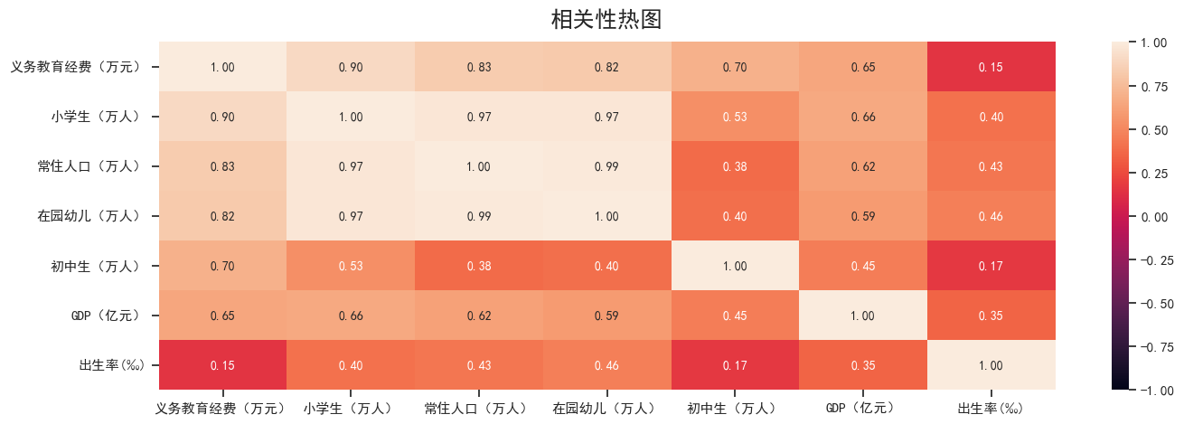

颜色越浅表示相关性越强。该热力图显示“义务教育经费（万元） ”与其它六个特征都具有较强的相关性。

### 2. 特征工程

#### (1) 读取数据

In [11]:

|  |
| --- |
| raw_df = df_train |

#### (2) 尝试对标签列进行转换 ，使之尽量呈正态分布

In [12]:

|  |
| --- |
| y_train = np.log1p(raw_df['义务教育经费（万元）'])  sns.distplot(y_train) |

Out[12]:

<AxesSubplot:xlabel='义务教育经费（万元）', ylabel='Density'>

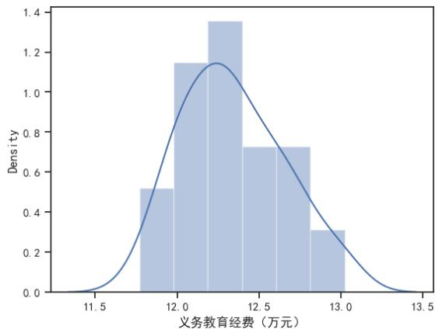

新增log结果列，并取名为label：

In [13]:

raw_df["label"] = y_train

raw_df.head()

Out[13]:

|  |  |  |  |  |  |  |  |
| --- | --- | --- | --- | --- | --- | --- | --- |
| **常住人口** | **出生率** | **GDP （亿** | **在园幼儿** | **小学生** | **初中生** | **义务教育经费** | **label** |
| **（万人）** | **(‰)** | **元）** | **（万人）** | **（万人）** | **（万人）** | **（万元）** |  |

|  |  |  |  |  |  |  |  |  |
| --- | --- | --- | --- | --- | --- | --- | --- | --- |
| **0** | 225.01 | 4.43 | 1725.56 | 5.35 | 7.59 | 1.91 | 329938.3814 | 12.706664 |
| **1** | 193.88 | 5.59 | 1782.28 | 5.10 | 7.22 | 3.33 | 361455.2717 | 12.797896 |
| **2** | 114.71 | 4.14 | 1300.00 | 2.54 | 3.66 | 1.92 | 212771.9652 | 12.267981 |
| **3** | 111.31 | 5.17 | 2176.73 | 2.49 | 4.78 | 2.97 | 289495.9582 | 12.575900 |
| **4** | 69.31 | 4.69 | 1561.17 | 1.25 | 2.29 | 1.34 | 145144.4674 | 11.885492 |

#### (2) 复制出新dataframe ，用于特征工程

In [14]:

|  |
| --- |
| raw_train_df = raw_df.copy () |

#### (3) 标准化数据

仅对非标签列进行标准化，使用z-score标准分数。

In [15]:

|  |
| --- |
| numeric_cols = raw_train_df.columns[(raw_train_df.dtypes != 'object') \  & (~raw_train_df.columns.isin(['义务教育经费（万元）', 'label']))]  numeric_cols |

Out[15]:

Index(['常住人口（万人）', '出生率(‰)', 'GDP（亿元）', '在园幼儿（万人）', '小学 生（万人）', '初中生（万人）'], dtype='object')

In [16]:

|  |
| --- |
| numeric_col_mean = raw_train_df.loc[:, numeric_cols].mean ()  numeric_col_std = raw_train_df.loc[:, numeric_cols].std() |

In [17]:

|  |
| --- |
| numeric_col_mean |

Out[17]:

常住人口（万人） 出生率(‰)

GDP（亿元）

在园幼儿（万人） 小学生（万人）

初中生（万人） dtype: float64

148.631087

6.560435

1543.412174

3.587391

4.865435

1.944130

In [18]:

|  |
| --- |
| numeric_col_std |

Out[18]:

常住人口（万人） 出生率(‰)

GDP（亿元）

在园幼儿（万人） 小学生（万人）

57.010882

1.645705

659.335288

1.882391

2.331285

初中生（万人）

dtype: float64

0.570643

In [19]:

|  |
| --- |
| raw_train_df.loc[:, numeric_cols] = (raw_train_df.loc[:, numeric_cols] - numeric_col_mean)/numeric_col_st  raw_train_df["label"] = y_train |

去除原来的“义务教育经费（万元） ”列：

In [20]:

|  |
| --- |
| raw_train_df.drop(columns= ["义务教育经费（万元）"], inplace=True)  raw_train_df.head() |

Out[20]:

|  | **常住人口（万人）** | **出生率(‰)** | **GDP（亿元）** | **在园幼儿（万人）** | **小学生（万人）** | **初中生（万人）** | **label** |
| --- | --- | --- | --- | --- | --- | --- | --- |
| **0** | 1.339725 | -1.294542 | 0.276260 | 0.936367 | 1.168697 | -0.059810 | 12.706664 |
| **1** | 0.793689 | -0.589677 | 0.362286 | 0.803557 | 1.009986 | 2.428610 | 12.797896 |
| **2** | -0.594993 | -1.470758 | -0.369178 | -0.556415 | -0.517069 | -0.042286 | 12.267981 |
| **3** | -0.654631 | -0.844887 | 0.960540 | -0.582977 | -0.036647 | 1.797743 | 12.575900 |
| **4** | -1.391332 | -1.136555 | 0.026933 | -1.241714 | -1.104728 | -1.058683 | 11.885492 |

### 3. 建立模型

#### (1) 准备样本

In [21]:

|  |
| --- |
| revised_train_df = raw_train_df.copy ()  from sklearn.model_selection import train_test_split  #revised_train_df, revised_test_df = train_test_split(verify_df, test_size=0.2) _, revised_test_df = train_test_split(raw_train_df, test_size=0.2)  y_train = revised_train_df.pop ("label")  revised_train_df.head() |

Out[21]:

|  | **常住人口（万人）** | **出生率(‰)** | **GDP（亿元）** | **在园幼儿（万人）** | **小学生（万人）** | **初中生（万人）** |
| --- | --- | --- | --- | --- | --- | --- |
| **0** | 1.339725 | -1.294542 | 0.276260 | 0.936367 | 1.168697 | -0.059810 |
| **1** | 0.793689 | -0.589677 | 0.362286 | 0.803557 | 1.009986 | 2.428610 |
| **2** | -0.594993 | -1.470758 | -0.369178 | -0.556415 | -0.517069 | -0.042286 |
| **3** | -0.654631 | -0.844887 | 0.960540 | -0.582977 | -0.036647 | 1.797743 |
| **4** | -1.391332 | -1.136555 | 0.026933 | -1.241714 | -1.104728 | -1.058683 |

输出测试样本，便于直观观察模型计算结果：

In [22]:

y_test = revised_test_df.pop ("label")

revised_test_df

Out[22]:

**常住人口（万 人）**

**出生率**

**(‰)**

**GDP （亿**

**元）**

**在园幼儿（万**

**人）**

**小学生（万**

**人）**

**初中生（万**

**人）**

|  |  |  |  |  |  |
| --- | --- | --- | --- | --- | --- |
| **44** | -0.559386 0.510155 | -1.234747 | -0.482042 | -0.461306 | 0.220575 |
| **5** | -0.427657 -1.245931 | 0.854221 | -0.487354 | -0.285437 | 0.711249 |
| **13** | -0.687081 -0.170404 | 0.860864 | -0.593602 | -0.126726 | 1.534881 |
| **31** | -0.303295 0.364321 | 0.349728 | -0.492667 | -0.564253 | -0.007238 |
| **10** | -0.376965 -0.796275 | -0.529931 | -0.407668 | -0.615727 | -0.287624 |
| **7** | 1.313590 -0.996797 | 0.053187 | 1.069177 | 1.061460 | -0.550485 |
| **43** | -0.476069 1.275784 | -0.915167 | -0.561728 | -0.555674 | -0.480388 |
| **3** | -0.654631 -0.844887 | 0.960540 | -0.582977 | -0.036647 | 1.797743 |
| **28** | -0.586398 -0.522836 | -1.064575 | -0.529853 | -0.632885 | -0.235051 |
| **11** | -0.605868 -1.331000 | -0.535725 | -0.545790 | -0.572832 | -0.235051 |

In [23]:

|  |
| --- |
| y_train.head() |

Out[23]:

0 12.706664

1 12.797896

2 12.267981

3 12.575900

4 11.885492

Name: label, dtype: float64

#### (2) 线性回归

我们选取岭回归（Ridge Regression）。

In [24]:

from sklearn.linear_model import Ridge

from sklearn.model_selection import cross_val_score

通过cross_val_score选择超参alpha。

In [25]:

|  |
| --- |
| alphas = np.logspace(-2, 1, 20)  alphas |

Out[25]:

array([ 0.01 , 0.0143845 , 0.02069138, 0.02976351, 0.04281332,

0.06158482, 0.08858668, 0.1274275 , 0.18329807, 0.26366509,

0.37926902, 0.54555948, 0.78475997, 1.12883789, 1.62377674,

2.33572147, 3.35981829, 4.83293024, 6.95192796, 10. ])

In [26]:

|  |
| --- |
| X_train = revised_train_df.values  test_scores= []  for alpha in alphas:  ridge_es = Ridge(alpha)  test_score = np.sqrt(-cross_val_score (ridge_es, X_train, y_train, cv=10, scoring='neg_mean_s test_scores.append(np.mean (test_score)) |

In [27]:

|  |
| --- |
| plt.plot(alphas, test_scores)  plt.title('Alphas vs cv Error') |

Out[27]:

Text(0.5, 1.0, 'Alphas vs cv Error')

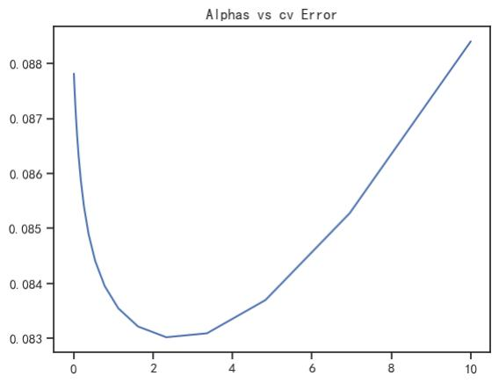

In [28]:

|  |
| --- |
| minpos = test_scores.index(min(test_scores))  print(alphas[minpos]) |

2.3357214690901213

由上图可知超参alphas取2.34时错误率最低。

#### (3) 非线性回归

我们选择随机森林（Random Forest）。

In [29]:

|  |
| --- |
| from sklearn.ensemble import RandomForestRegressor |

随机森林由多个超参，我们通过GridSearchCV进行网格搜索。

In [30]:

from sklearn.model_selection import GridSearchCV

parameters = [

{'n_estimators': [5, 10, 20, 30, 40, 60, 100], 'max_features': [1, 2, 3, 4, 5, 6]} ]

rf_es = RandomForestRegressor(random_state=20)

grid_search = GridSearchCV(rf_es, parameters, cv=5,

scoring='neg_mean_squared_error',

return_train_score=True)

grid_search.fit(X_train, y_train)

grid_search.best_params_

Out[30]:

{'max_features': 5, 'n_estimators': 40}

由结果可知，超参n_estimators=40, max_features=5时错误率最低。画图确认下。

In [31]:

|  |
| --- |
| n_estimators = [5, 10, 20, 30, 40, 60, 100]  test_scores = []  for n in n_estimators:  rf_es = RandomForestRegressor(n_estimators=n, max_features=5, random_state=20)  test_score = np.sqrt(-cross_val_score (rf_es, X_train, y_train, cv=3, scoring='neg_mean_squar test_scores.append(np.mean (test_score))  plt.plot(n_estimators, test_scores)  plt.title("n_estimator vs CV Error")  max_features = [1, 2, 3, 4, 5, 6]  test_scores = []  for m in max_features:  rf_es = RandomForestRegressor(n_estimators=40, max_features=m, random_state=20)  test_score = np.sqrt(-cross_val_score (rf_es, X_train, y_train, cv=3, scoring='neg_mean_squar test_scores.append(np.mean (test_score))  plt.plot(max_features, test_scores)  plt.title("n_estimators & max_features vs CV Error") |

Out[31]:

Text(0.5, 1.0, 'n_estimators & max_features vs CV Error')

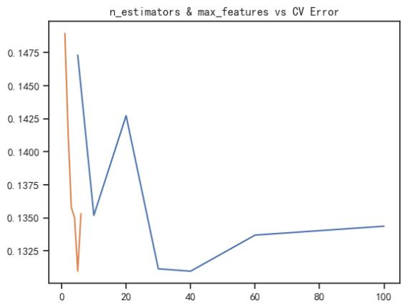

从上图可知，通过GridSearchCV进行网格搜索的确可以获得最有的超参。

#### (4) 集成学习

通过集成两个模型的预测值取平均值，以提高泛化能力。

In [32]:

|  |
| --- |
| ridge = Ridge(alpha=2.34)  rf = RandomForestRegressor(n_estimators=40, max_features=5)  ridge.fit(X_train, y_train)  rf.fit(X_train, y_train) |

Out[32]:

RandomForestRegressor(max_features=5, n_estimators=40)

验证测试样本：

In [33]:

|  |
| --- |
| X_test = revised_test_df.values  train_score_ridge = ridge.score (X_train, y_train)  test_score_ridge = ridge.score (X_test, y_test)  print(f"岭回归训练集预测分数{train_score_ridge}，测试集预测分数{test_score_ridge}")  train_score_rf = rf.score (X_train, y_train)  test_score_rf = rf.score (X_test, y_test)  print(f'随机森林训练集预测分数{train_score_rf}，测试集预测分数{test_score_rf}')  ridge_predict = ridge.predict(X_test)  rf_predict = rf.predict(X_test)  y_ridge = np.expm1(ridge_predict)  y_rf = np.expm1(rf_predict) |

岭回归训练集预测分数0.940256241614267，测试集预测分数0.9216924553679973

随机森林训练集预测分数0.988094553782405，测试集预测分数0.9845917677390525

使用两模型预测值的均值作为最终预测值，并计算R^2分值：

In [34]:

|  |
| --- |
| y_final = (y_ridge+y_rf)/2  y_test_ori = np.expm1(y_test.values)  from sklearn.metrics import mean_squared_error, r2_score  print("根均方误差(RMSE)：{}".format(np.sqrt(mean_squared_error (y_test_ori, y_final)))) print("R^2 score：{}".format(r2_score (y_test_ori, y_final))) |

根均方误差(RMSE)：9192.753877462712

R^2 score：0.9645709679639592

#### (5) 比对预测结果

构建验证集：

In [35]:

**区 县**

|  |
| --- |
| df_final = df_curated.copy ()  verify_df = raw_train_df.copy ()  verify_df.drop(columns= ["label"], inplace=True)  X_verify = verify_df.values  ridge_predict = ridge.predict(X_verify)  rf_predict = rf.predict(X_verify)  y_ridge = np.expm1(ridge_predict)  y_rf = np.expm1(rf_predict)  y_final = (y_ridge+y_rf)/2 |

计算预测差额及百分比：

In [36]:

|  |
| --- |
| df_final['预测义务教育经费（万元）'] = y_final.tolist()  df_final['预测差额（万元）'] = df_final['义务教育经费（万元）'] - df_final['预测义务教育经费（万 df_final['预测差额百分比'] = df_final['预测差额（万元）'] / df_final['义务教育经费（万元）'] * 1 df_final.head() |

Out[36]:

|  | **区县** | **年份** | **常住人口（万人）** | **出生率(‰)** | **GDP（亿元）** | **在园幼儿（万人）** | **小学生（万人）** | **初中生（万人）** | **小学教育经费（万元）** | **初中教育经费（万元）** | **义务教育经费（万元）** | **预测义务教育经费（万元）** | **预测差额（万元）** | **预测差额百分比** |
| --- | --- | --- | --- | --- | --- | --- | --- | --- | --- | --- | --- | --- | --- | --- |
| **0** | 宝山区 | 2021 | 225.01 | 4.43 | 1725.56 | 5.35 | 7.59 | 1.91 | 248979.0204 | 80959.3610 | 329938.3814 | 323487.122354 | 6451.259046 | 1.955292 |
| **1** | 松江区 | 2021 | 193.88 | 5.59 | 1782.28 | 5.10 | 7.22 | 3.33 | 211574.7356 | 149880.5361 | 361455.2717 | 367972.304684 | -6517.032984 | -1.802998 |
| **2** | 奉贤区 | 2021 | 114.71 | 4.14 | 1300.00 | 2.54 | 3.66 | 1.92 | 123575.5812 | 89196.3840 | 212771.9652 | 216666.810614 | -3894.845414 | -1.830526 |
| **3** | 徐汇区 | 2020 | 111.31 | 5.17 | 2176.73 | 2.49 | 4.78 | 2.97 | 147392.4472 | 142103.5110 | 289495.9582 | 280467.249689 | 9028.708511 | 3.118768 |
| **4** | 长宁区 | 2020 | 69.31 | 4.69 | 1561.17 | 1.25 | 2.29 | 1.34 | 74358.4984 | 70785.9690 | 145144.4674 | 163557.647528 | -18413.180128 | -12.686105 |

#### (5) 各区各年份义务教育经费多寡走势分析

In [37]:

|  |
| --- |
| year_min = df_final['年份'].min()  year_max = df_final['年份'].max ()  years = year_max - year_min + 1  districts = df_final['区县'].unique()  districts_count = len(districts) |

In [38]:

|  |
| --- |
| total_width = 0.8  width = total_width / districts_count  x = np.arange (years)  x = x - (total_width - width) / 2 + year_min  fig, ax = plt.subplots(figsize= (20,8))  ax.set(ylabel='差额百分比%',xlabel='年份', title='各区各年份义务教育经费多寡走势分析', ylim= (-15  for idx, dist in enumerate(districts):  dist_values = [0] * years  for y_idx in range (years):  year = year_min + y_idx  row = df_final[(df_final['区县'] == dist) & (df_final['年份'] == year)]['预测差额百分比' dist_values[y_idx] = row[0] if len(row) > 0 else 0  bar_container = ax.bar(x + width * idx, dist_values, width=width, label=dist)  plt.legend()  plt.show() |

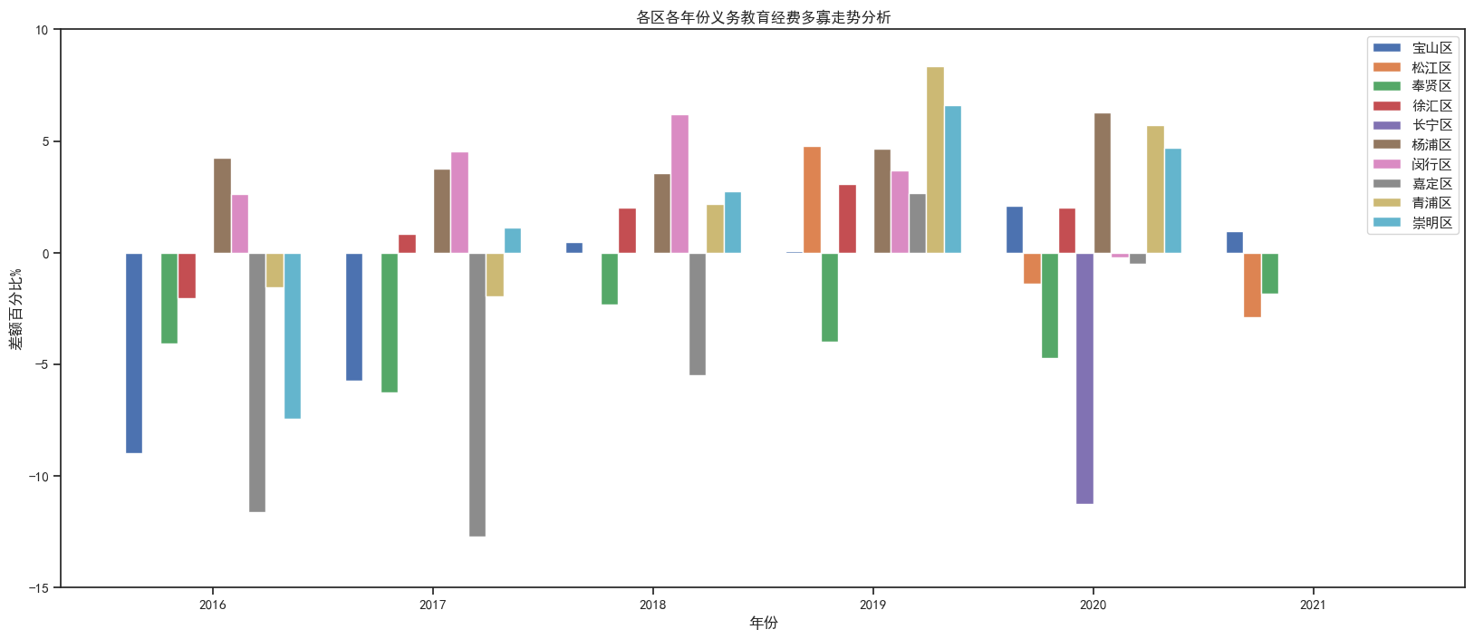

### 结论

### 杨浦、闵行的义务教育经费2016~2021年持续较高。嘉定、奉贤经费持续较低。宝山、徐汇、青浦、崇明经费近年有所提 升。松江经费近年有所降低。

# 结束语

## 总结与展望

该课题首先参考文献进行数据搜集，获取近年来上海各区义务教育阶段的投入、人口、出生率、GDP等数据，接着利用Python进行数据分析、特征工程、模型训练及调优，最后建立上海各区的义务教育阶段投入的模型，预测各区的教育经费投入，从而得出各区近年来教育经费投入多寡的趋势图。

上海各区的义务教育阶段投入模型的预测，运用到了很多大数据技术，比如 Python、panda、sklearn 等，并结合了z-score标准化、R2_score、皮尔逊积矩相关系数等统计学方法。基于AI模型进行分析和预测，代替了人工大数据分析，既方便又快捷。

笔者希望以后能运用AI模型拓广对于上海各区教育投入情况的研究，提供更加有效和广泛的决策支持，解决长期困扰人们的择校问题，解决义务教育阶段唯分数是从的内卷现象，最终解决“钱学森之问”。

最后，希望通过将AI模型应用于更广泛的领域，预测如未来经济危机等将要面临的社会问题，实现人文与科技的融合，使科学技术更好地帮到社会。

## 创新之处

利用AI模型来预测模型来分析教育投入的公平性，提出利用数据的新视角。

## 反思

受限于时间、数据获取渠道和知识水平，所得数据偏少，尤其是中心城区，最近两年的数据缺失，导致所得趋势图不一定符合近年的现状；对技术模型背后的原理还需要深入研究。希望未来通过不断地学习，能够使模型更加完善。

# 参考资料

上海各区常住人口、出生率、GDP、历年学生数据：

<https://population.gotohui.com/pdata-3>

上海各区教育投入：

<http://edu.sh.gov.cn/xxgk2_zdgz_cwgl_01/20221209/afcf2d9330fb4239b250e33aa36aedf5.html?eqid=f4303090008129ac0000000564311720>

<http://edu.sh.gov.cn/xxgk2_zdgz_cwgl_01/20211231/fa6ee6c94d794cb38ef8537cae3b7491.html>

<http://edu.sh.gov.cn/xxgk2_zdgz_cwgl_01/20201103/4692cd35e4d5448ba41533873e2e66da.html>

<http://edu.sh.gov.cn/shgy_jftrsy_cwgl_2/20211217/8bbf19e9b9d1486287c7069112536d2d.html>

<http://edu.sh.gov.cn/shgy_jftrsy_cwgl_2/20211222/v2-0015-gw_902992018003.html>

<https://edu.sh.gov.cn/xxgk2_zdgz_cwgl_01/20201015/v2-0015-gw_902992018001.html>

[皮尔逊积矩相关系数：](https://zh.wikipedia.org/zh-hans/%E7%9A%AE%E5%B0%94%E9%80%8A%E7%A7%AF%E7%9F%A9%E7%9B%B8%E5%85%B3%E7%B3%BB%E6%95%B0)

<https://zh.wikipedia.org/zh>[-](https://zh.wikipedia.org/zh-hans/%E7%9A%AE%E5%B0%94%E9%80%8A%E7%A7%AF%E7%9F%A9%E7%9B%B8%E5%85%B3%E7%B3%BB%E6%95%B0)

[hans/%E7%9A%AE%E5%B0%94%E9%80%8A%E7%A7%AF%E7%9F%A9%E7%9B%B8%E5%85%B3%E (](https://zh.wikipedia.org/zh-hans/%E7%9A%AE%E5%B0%94%E9%80%8A%E7%A7%AF%E7%9F%A9%E7%9B%B8%E5%85%B3%E7%B3%BB%E6%95%B0)<https://zh.wikipedia.org/zh>[-](https://zh.wikipedia.org/zh-hans/%E7%9A%AE%E5%B0%94%E9%80%8A%E7%A7%AF%E7%9F%A9%E7%9B%B8%E5%85%B3%E7%B3%BB%E6%95%B0)

[hans/%E7%9A%AE%E5%B0%94%E9%80%8A%E7%A7%AF%E7%9F%A9%E7%9B%B8%E5%85%B3%E](https://zh.wikipedia.org/zh-hans/%E7%9A%AE%E5%B0%94%E9%80%8A%E7%A7%AF%E7%9F%A9%E7%9B%B8%E5%85%B3%E7%B3%BB%E6%95%B0)

z-score标准化分数：

<https://zh.wikipedia.org/zh>-

hans/%E6%A8%99%E6%BA%96%E5%88%86%E6%95%B8 (<https://zh.wikipedia.org/zh>- hans/%E6%A8%99%E6%BA%96%E5%88%86%E6%95%B8)

numpy.logspace: https://numpy.org/doc/stable/reference/generated/numpy.logspace.html (<https://numpy.org/doc/stable/reference/generated/numpy.logspace.html>)

cross_val_score:

https://scikit-

learn.org/stable/modules/generated/sklearn.model_selection.cross_val_score.html (https://scikit- learn.org/stable/modules/generated/sklearn.model_selection.cross_val_score.html)

GridSearchCV:

https://scikit-

learn.org/stable/modules/generated/sklearn.model_selection.GridSearchCV.html (https://scikit- learn.org/stable/modules/generated/sklearn.model_selection.GridSearchCV.html)

Ridge：

<https://scikit-learn.org/stable/modules/generated/sklearn.linear>_model.Ridge.html (https://scikit- learn.org/stable/modules/generated/sklearn.linear_model.Ridge.html)

RandomForestRegressor ：

https://scikit-

learn.org/stable/modules/generated/sklearn.ensemble.RandomForestRegressor.html (https://scikit- learn.org/stable/modules/generated/sklearn.ensemble.RandomForestRegressor.html)

R2_score：

<https://scikit-learn.org/stable/modules/generated/sklearn.metrics.r2>_score.html (https://scikit- learn.org/stable/modules/generated/sklearn.metrics.r2_score.html)

# 附件

1、原始数据.xlsx

2、研究日志